Sakarya Üniversitesi

Bilgisayar ve Bilişim Bilimleri Fakültesi

Bilgisayar Mühendisliği

Web Teknolojileri Dersi Proje Ödev Raporu

Ad: Ahmet

Soyadı: Boztemur

Numara: B211210003

Öğretim Türü:1.Öğretim B grubu

HOSTING:<http://benimsehrimistanbul.ml/>

GitHub: <https://github.com/ahmettb/Web-Teknolojileri-Proje-Odevim>

Dersi Veren Öğretim Elemanı

Dr.Öğretim Üyesi Hüseyin Eski

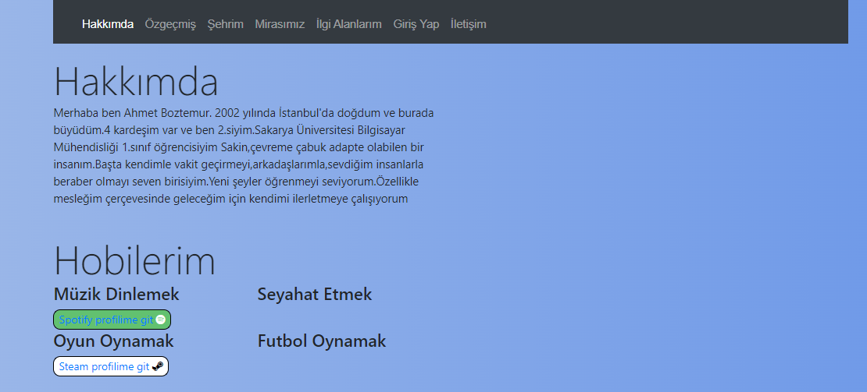

Hakkımda kısmında kısaca kendimden bahsettim.Hobilerim ve katıldığım çeşitli etikinliklere aitte linkler paylaştım.

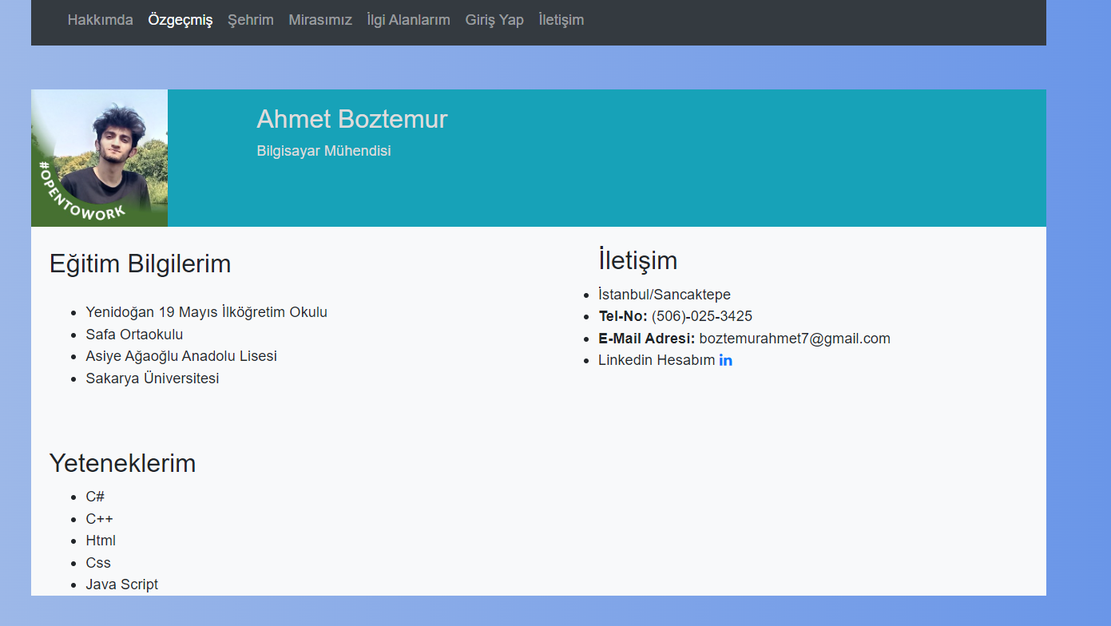

Özgeçmiş sayfasında eğitim bilgilerim,iletişim ve yeteneklerimi semantic taglar kullanarak tanıttım.

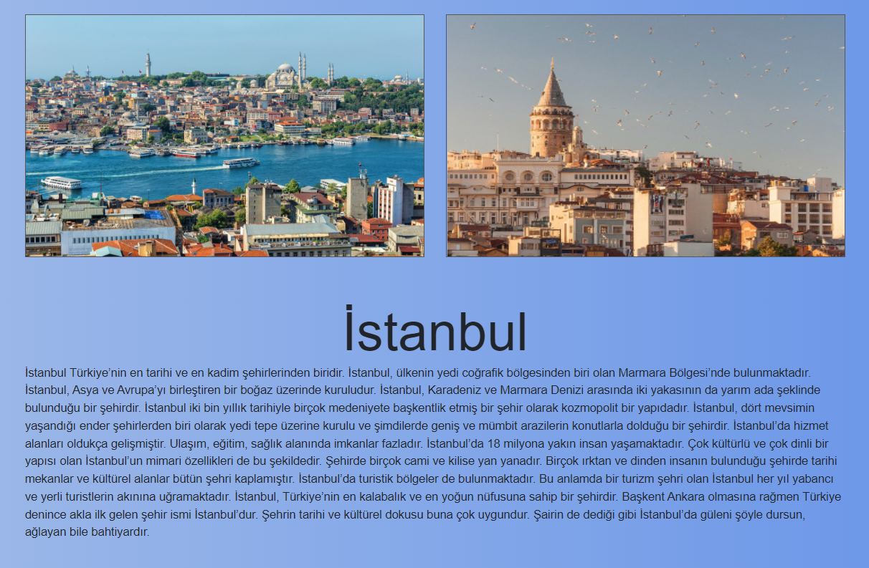

Şehrim sayfasında İstanbulu tanıttım.Slider ile yiyebilecek yemekleri ve gezip görebileceğimiz yerleri gösterdim.

Mirasımız sayfasında Fatih Sultan Mehmet’in hayatını,eserlerini ve bir tane şiirine yer verdim

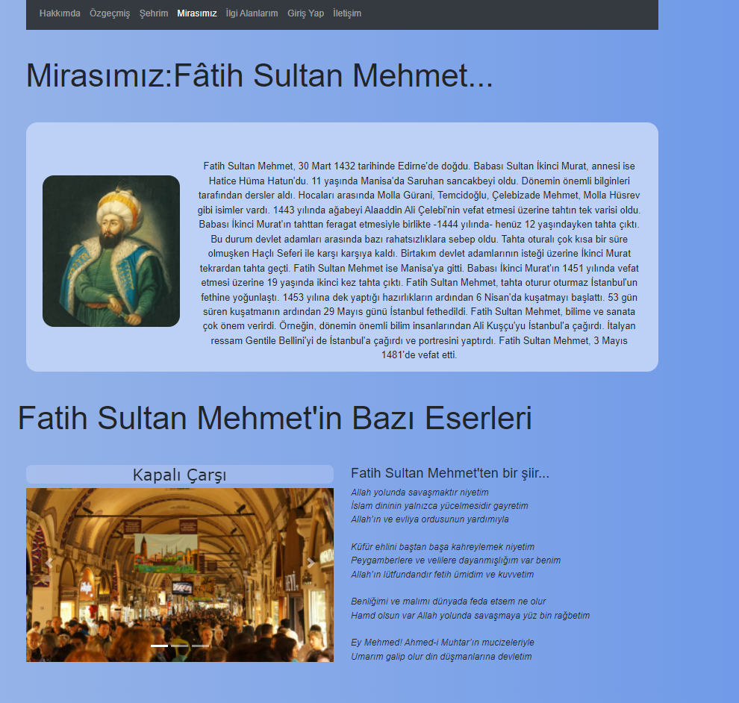

İlgi Alanım sayfasında API kullanarak köpek fotoğraflarını görüntüledim

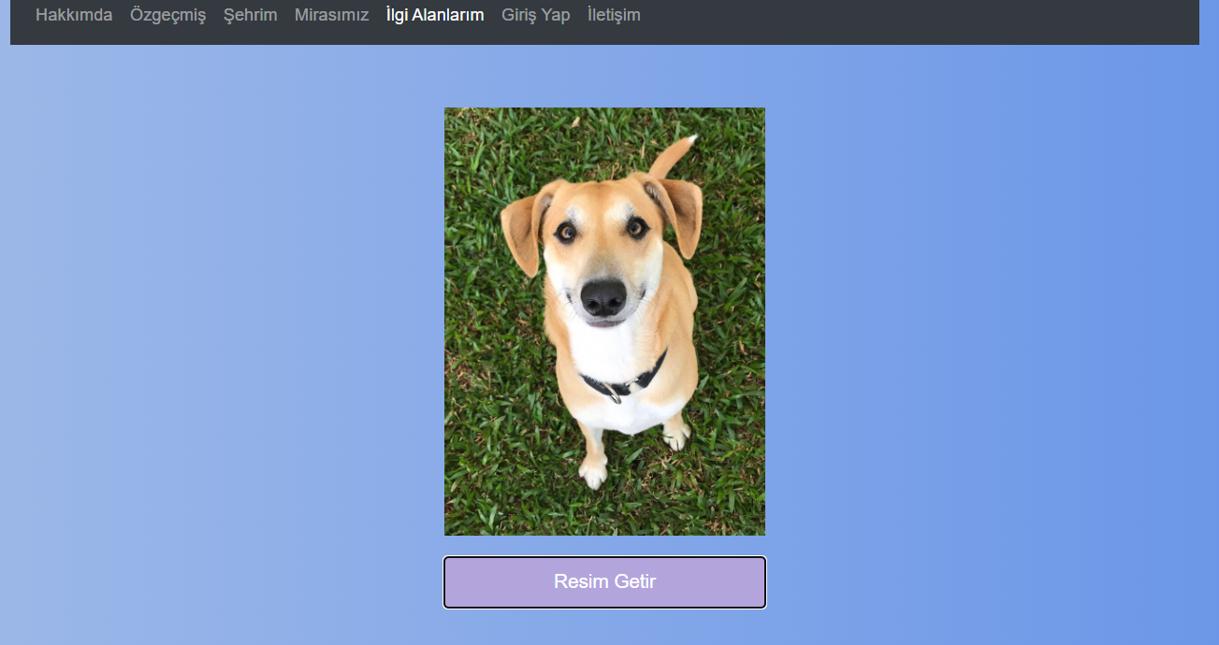

Login sayfasına kullanıcı adı ve şifre olarak öğrenci numaramı(b211210003)belirledim.Doğruysa kullanıcıyı hakkımda sayfasına yanlışsa tekrar login ekranına attım.

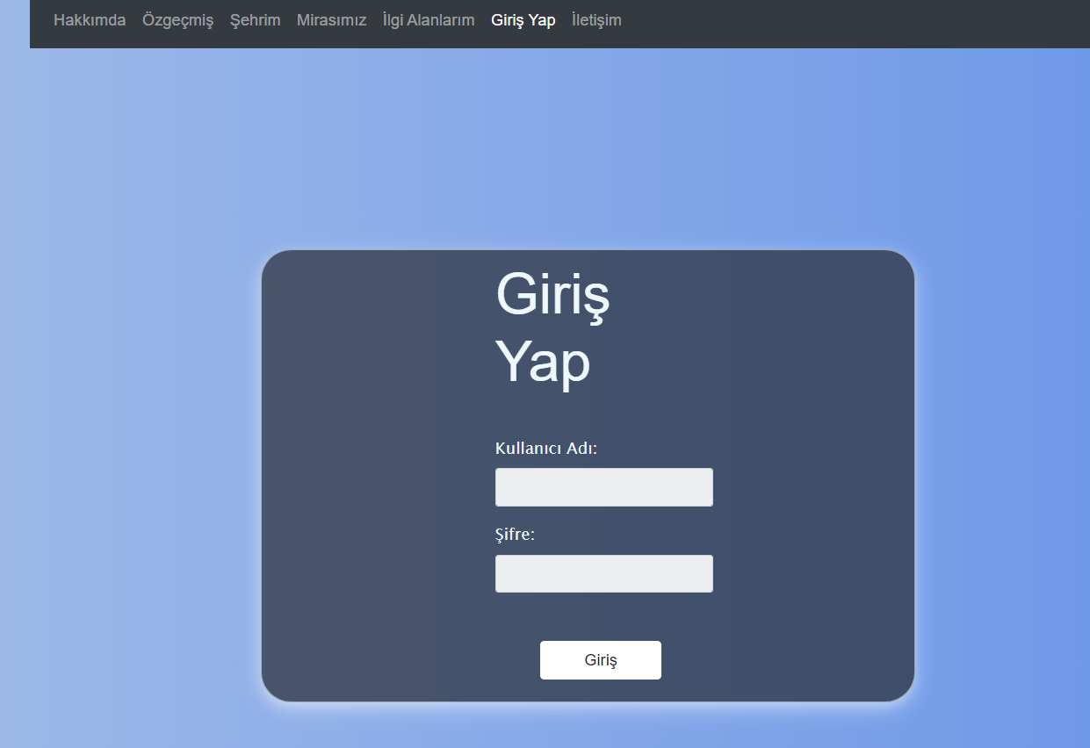

İletişim sayfasında kullanıcının girdiği bilgileri,geçerli mi değil mi olduğunu da javascript ile kontrol ederek girmesini istedim.Geçerli formatta girilirse bilgileri bir php sayfasında gösterdim.

